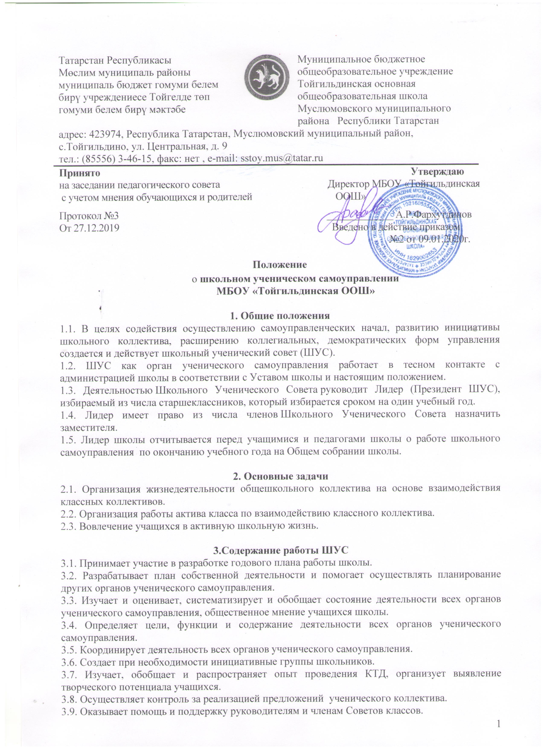

4. Обязанности и права
4.1. На ШУС возлагается:
4.1.1. Обеспечение взаимодействия классных коллективов.
4.1.2. Проведение общешкольных мероприятий.
4.1.3. Информирование ученического и педагогического коллектива школы о ходе и результатах работу ШУС.
4.2.ШУС имеет право:
4.2.1.Принимать участие в разработке управленческих решений, касающихся вопросов организации внеурочных мероприятий.
4.2.2. Вносить предложения:
- по изменению, совершенствованию структуры, состава и деятельности ШУС;
- о поощрении и стимулировании учащихся.

5. Организация работы
5.1. Ученический Совет школы самостоятельно определяет свою структуру.
Создание и формирование Ученического Совета школы направлено на самоуправление жизнедеятельностью коллектива школы, предусматривает систему преемственности и развития навыков общественной деятельности школьников начального (1-4 классы), среднего (5-8 классы) и старшего звена (9 класс).
Ученики начального звена школы (1-4 классы):
- знакомятся с деятельностью Ученического Совета школы через свое участие в различных школьных и внешкольных мероприятиях;
Ученики среднего и старшего звена школы (5-9 классы):
- принимают участие в организации и проведении различных школьных и внешкольных мероприятиях:
- имеют право выносить на рассмотрение Ученического совета школы проекты по организации и проведению школьных мероприятий;
- имеют право избирать и быть избранными в Ученический Совет школы;
- имеют право избирать и быть избранными Президентом школы.
5.2. Обеспечивает деятельность Ученического Совета школы координатор
Школьного (ученического) самоуправления (заместитель директора по воспитательной работе, педагог-организатор, вожатый и т.д.), который назначается директором школы.
5.3. В состав ШУС входят представители классных коллективов II и III ступеней, избираемые классным собранием при норме представительства – 2 человека от класса.
5.4. Для решения текущих вопросов ШУС может избирать Советы дел и т.п.
5.5. ШУС проводит свои заседания не реже 1 раза в месяц.
5.6. Решение ШУС является правомочным, если на его заседании присутствовало не менее двух третей состава ШУС и если за него проголосовало не менее двух третей присутствующих. Решения ШУС, принятые в пределах его полномочий, обязательны для всех членов школьного коллектива.
5.7. Член ШУС может требовать обсуждения любого вопроса, если его предложение поддержит треть членов ШУС.

